滨州学院学生评教流程

1．打开浏览器，在网址栏内输入http://172.16.16.4/login或在滨州学院教务处网站“公共服务栏目”内点击“网上教务学生端”（建议使用谷歌、火狐或IE10以上版本浏览器）：
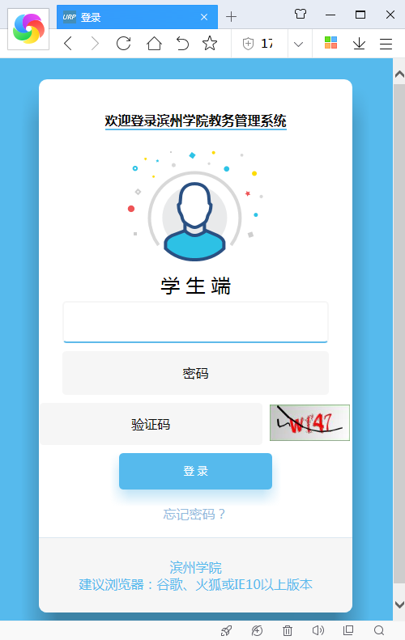
2．在学号、密码处填写你正确的学号和密码后（评教和选课使用相同的用户名和密码，若忘记密码，请带有效证件到所在二级学院教学秘书处重置），点击“登录”。出现以下界面。

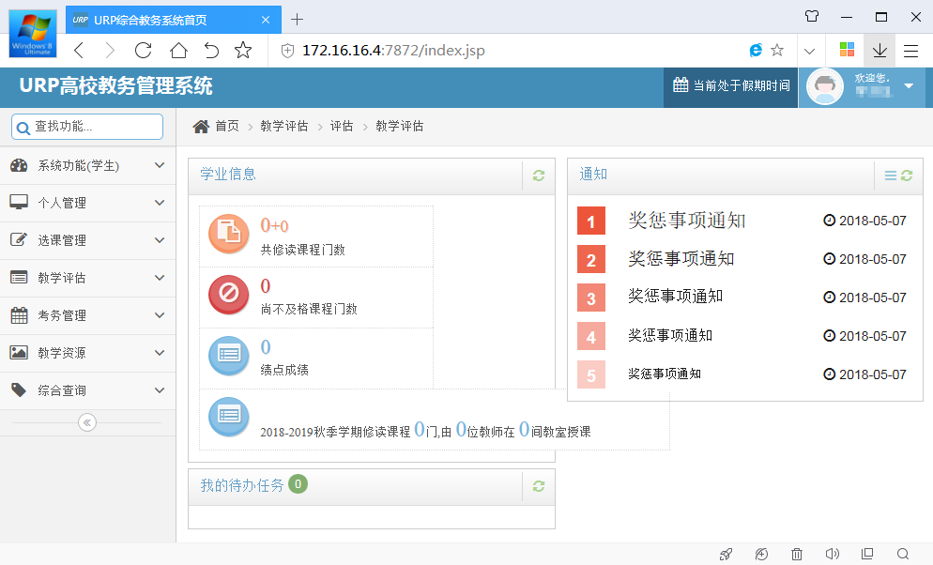
3.依次点击左边导航菜单的“教学评估”-评估-教学评估后，出现以下界面：
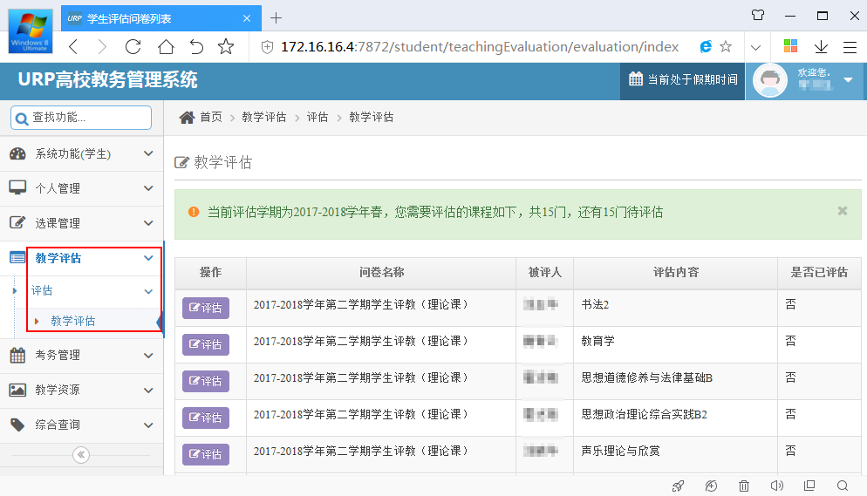
4.点击所评课程左边的，进入以下界面：
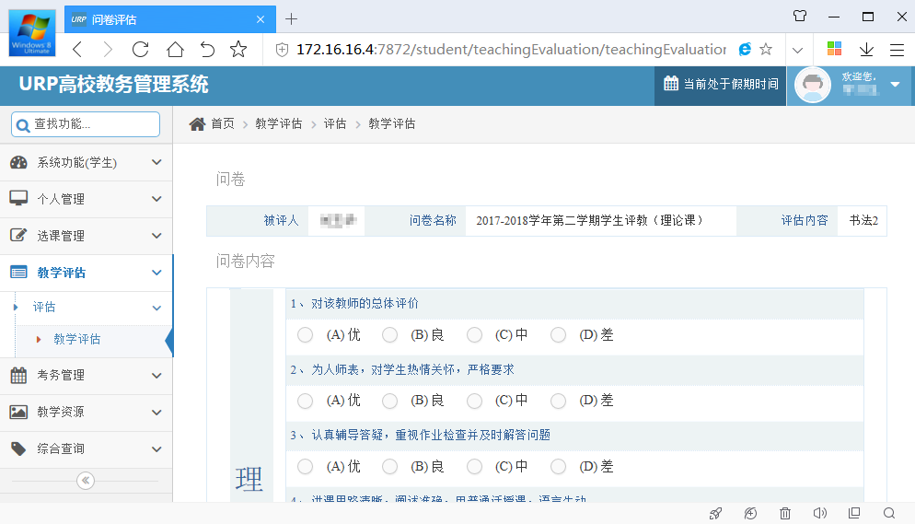
对任课教师所有选项进行评价后，点击最下方的““按钮
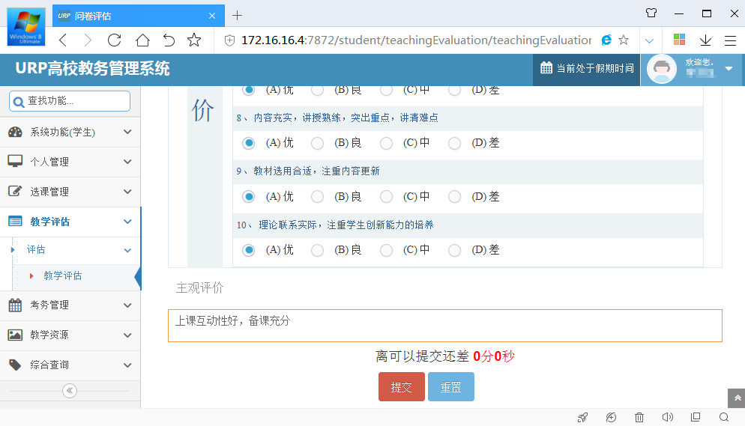
提交后进入以下界面
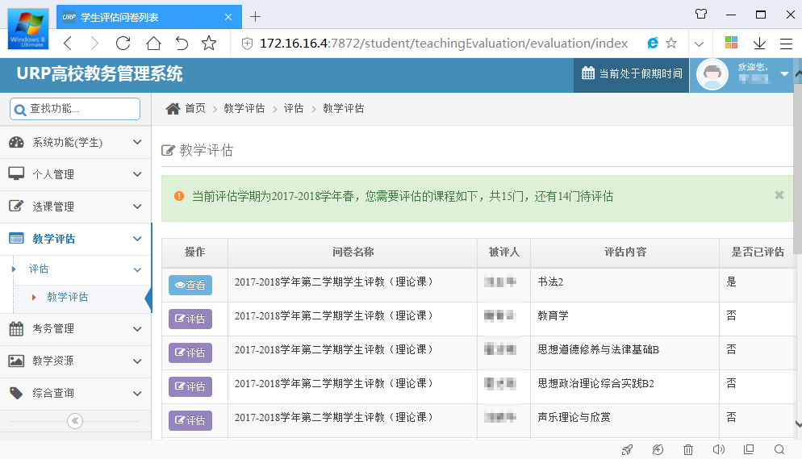
注意：提交后不能再进行修改，只能查看。本学期每个老师所教的每门课程都会对应一个问卷，本学期上了几门课就需要回答几个问卷，请学生依次对所学课程任课教师进行评价。
6．评教问卷的形式
评教问卷包括客观选择题和主观评价，客观选择题学生必须要做，同时，学生通过填写主观评价的方式对老师进行评价，对老师的教育教学工作提出针对性意见和建议，达到以评促教的目的。

